м. Київ «13» липня 2019р.

ЗАПИТ ЦІНОВИХ ПРОПОЗИЦІЙ
(далі – „Запит”)

Товариство Червоного Хреста України оголошує конкурс на місцеву закупівлю рюкзаків-укладок невідкладної допомоги.
Джерело фінансування закупівлі – Дана закупівля необхідна для забезпечення діяльності загонів швидкого реагування.
Опис позиції до закупівлі

№ | Назва | Кількість | Додаткова інформація
1 | Рюкзак-укладка невідкладної допомоги | 30 | Подробиці у Додатках 1 та 2 до цього Запиту

Місце поставки - доставка товару має здійснюватися транспортом Постачальника та за його рахунок за адресою: вул. Пушкінська, 30, м. Київ, 01024

Термін постачання: Серпень 2020 року.

Інша інформація:
- Ціна виробів повинна враховувати: затрати на завантажувальні та розвантажувальні роботи, доставку.
- Валютою тендерної пропозиції є гривня. Розрахунки здійснюватимуться у національній валюті України на розрахунковий рахунок постачальника.
- Оплата здійснюється за системою 50% передплати після затвердження макетів нанесення візуалізації та отримання рахунку, та 50% постоплаті протягом 3-х банківських днів по факту отримання продукції та підписання відповідних накладних.
- Покупець має право змінювати обсяг закупівлі Товару залежно від реального фінансування видатків та/або виробничої потреби Покупця.

Обов’язкові кваліфікаційні вимоги до постачальника товарів або виконавця робіт та послуг | Документи, які підтверджують відповідність кваліфікаційним вимогам
Право на здійснення підприємницької діяльності з відповідними КВЕДами | - Копія свідоцтва про державну реєстрацію (для зареєстрованих до 07.05.2011 року, якщо їм не було видано Виписку) або Виписка з Єдиного державного реєстру юридичних осіб та фізичних осіб-підприємців, Витяг з Єдиного державного реєстру юридичних осіб та фізичних осіб-підприємців, в якому зазначаються основні види діяльності,  - Копія свідоцтва про реєстрацію платника податку на додану вартість або Витяг з реєстру платників єдиного податку (для зареєстрованих з 01.01.2014 року), або довідки з податкового органу про обрання системи оподаткування

Склад цінової пропозиції:
- Цінова пропозиція, завірена підписом та печаткою (за наявності) відповідно Додатку 1 до цього запиту;
- Документи, які підтверджують відповідність технічним та кваліфікаційним вимогам (див. таблиці вище).
- Додаткові документи (за необхідності).

Підписанням та поданням своєї цінової пропозиції учасник погоджується з наступним:
- участь у закупівлі послуг пов'язаних осіб або ж змова учасників місцевої закупівлі послуг забороняється. У разі виявлення таких фактів, результати закупівлі буде відмінено або договір з відповідним постачальником буде достроково розірвано в односторонньому порядку з поверненням всього отриманого таким постачальником за договором та відшкодуванням збитків завданих Організації.
- пропозиція може бути відхилена, та/або договір може бути розірваний, якщо є будь-які докази, що підписання договору або виконання договору включають в себе хабарництво або будь-які інші незаконні дії.
- учасник самостійно одержує всі необхідні документи, пов’язані з поданням його тендерної пропозиції, та несе всі витрати на їх отримання

Запитання щодо цінової пропозиції надсилайте на адресу: zakaz@redcross.org.ua до 17.07.2020

Цінові пропозиції приймаються за адресою:
01004 м. Київ, вул. Пушкінська, 30 або на електронну пошту zakaz@redcross.org.ua по 20.07.2020 року

Методика обрання переможця конкурсу (процедури місцевої закупівлі). Спочатку серед поданих цінових пропозицій Тендерним комітетом відбираються пропозиції, які відповідають технічним, кваліфікаційним та іншим вимогам до предмета закупівлі та постачальника, які містяться у цьому Запиті. З відібраних цінових пропозицій Комітетом обирається пропозиція з найнижчою ціною та постачальник/виконавець, який подав таку цінову пропозицію, оголошується переможцем процедури місцевої закупівлі.
Визначення переможця даної процедури закупівлі відбудеться, протягом 3 робочих днів з дати розгляду цінових пропозицій. Результати процедури закупівлі буде повідомлено всім учасникам не пізніше 3 (трьох) робочих днів з дати прийняття рішення про визначення переможця шляхом надсилання відповідних повідомлень всім учасникам місцевої закупівлі електронною поштою або розміщення інформації на сайті Товариства www.redcross.org.ua.
Укладання договору: Замовник укладає договір про закупівлю з учасником, який визнаний переможцем, протягом строку дії його пропозиції, не пізніше ніж через 20 днів з дня прийняття рішення про намір укласти договір про закупівлю відповідно до вимог тендерної документації та пропозиції учасника-переможця. Умови договору про закупівлю не повинні відрізнятися від змісту цінової пропозиції переможця процедури закупівлі. Істотні умови договору про закупівлю не можуть змінюватися після його підписання до виконання зобов’язань сторонами в повному обсязі. Зміни до договору про закупівлю оформлюються в такій самій формі, що й договір про закупівлю, а саме у письмовій формі шляхом укладення додаткової угоди до договору. У разі відмови переможця від підписання договору про закупівлю відповідно до вимог тендерної документації, замовник відхиляє цінову пропозицію такого учасника та визначає переможця серед тих учасників, строк дії цінової пропозиції яких ще не минув.

Голова тендерного комітету І.С.Кириленко

Додаток 1 До Запиту

Форма Довідки
Увага! Учасники повинні дотримуватись встановленої форми

Назва підприємства:
Адреса, телефон:
Реквізити:
Список товарів з візуалізацією
із зазначенням основних параметрів

№ | Назва | Кількість (шт.) | Додаткова інформація | Ціна за одиницю  (з врахуванням відповідного  до системи оподаткування податку)  грн. | Всього  грн.
1. | Рюкзак-укладка невідкладної допомоги (візуалізація 1) | 30* | - Матеріал: 1000D POLYESTER (Оксфорд Cordura)  - Колір: червоний.  - Розміри: 50*32*20 см  Ззовні рюкзак обладнаний верхньою ручкою, що обтягнута твердим, тримаючим форму матеріалом.  На передній стінці рюкзака обладнана внутрішня кишеня з кришкою, що закривається за допомогою контактної стрічки, на кришці нашитий напис, згідно макету, доданого до запиту, розмір кишені 15*15см.  Нижче кишені на передній кришці розміщена емблема ТЧХУ та 2 світловідбивні стрічки з підкладкою з неоново-жовтого матеріалу.  Спереду рюкзака розміщена кишеня, розміром 50*32, що повністю розстібається тракторною застібкою-блискавкою.  Боки рюкзака обладнані кишенями, глибиною 12 см та стяжними ременями з обох боків (по 2 стяжні стрічки з одного боку), що мають застібки-фастекси для регулювання повноти рюкзака. Кожна з бокових кишень має світловідбивну стрічку з підкладкою з неоново-жовтого матеріалу.  Кожна застібка рюкзака дообладнана світловідбивним елементом у вигляді неоново-жовтої тканини зі світловідбивною стрічкою.  Рюкзак повністю розстібається тракторною застібкою блискавкою.  Зсередини кришка обшита контактною стрічкою, на яку кріпляться 3 знімних кишені, виготовлені з меблевої сітки спереду та чорного оксфорду зі зворотного боку, кожна кишеня має індивідуальну тракторну застібку-блискавку, та обладнана контактною стрічкою зі зворотного боку для кріплення всередині рюкзака.  Основне відділення обладнане органайзером, що кріпиться до внутрішніх стінок рюкзака контактною стрічкою. Кожен елемент органайзера є знімним. Елементи органайзера виконані з твердого, стійкого до вологи матеріалу та обшиті тканиною зовні. Макетна презентація вигляду рюкзака додається до запиту.  Спинка, поясний ремінь та ручки рюкзака обладнані м’якою підкладкою.  Ручки та поясний ремінь обладнані ремінною стрічкою регульованої довжини та застібками-фастексами.

*Перший «тестовий» варіант подається на узгодження (внесення правок при необхідності). Після узгодження відшивається вся партія.

Умови оплати: ________________________

Термін поставки:____________________________________________________

Умови поставки:_____________________________________________________

Додаткова інформація:________________________________________________

Підпис відповідальної особи/штамп Дата

Додаток 2
Приклади макетів
Візуалізація 1
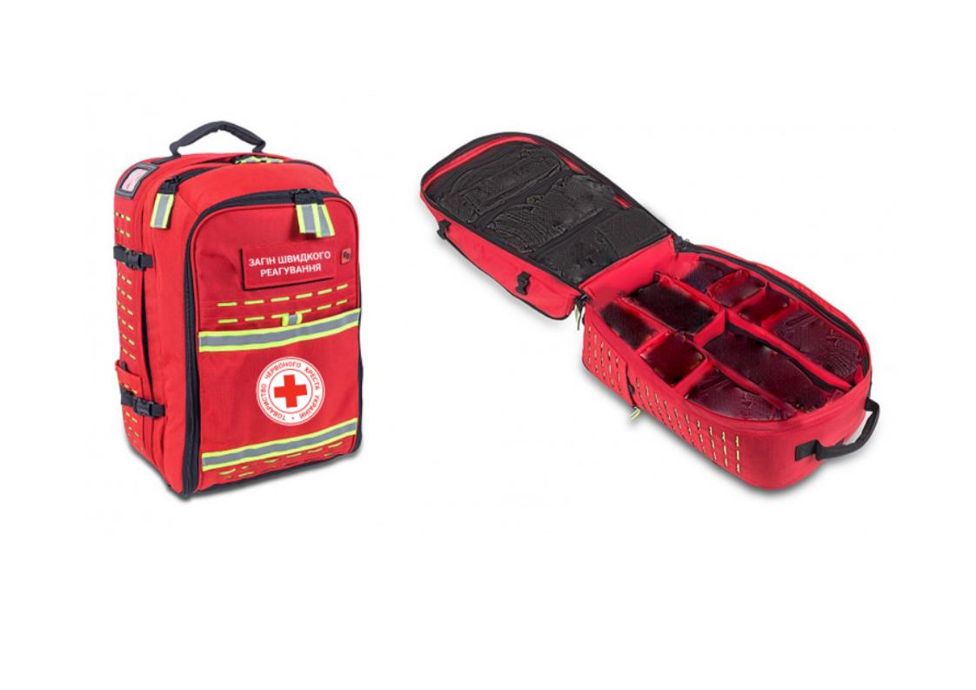

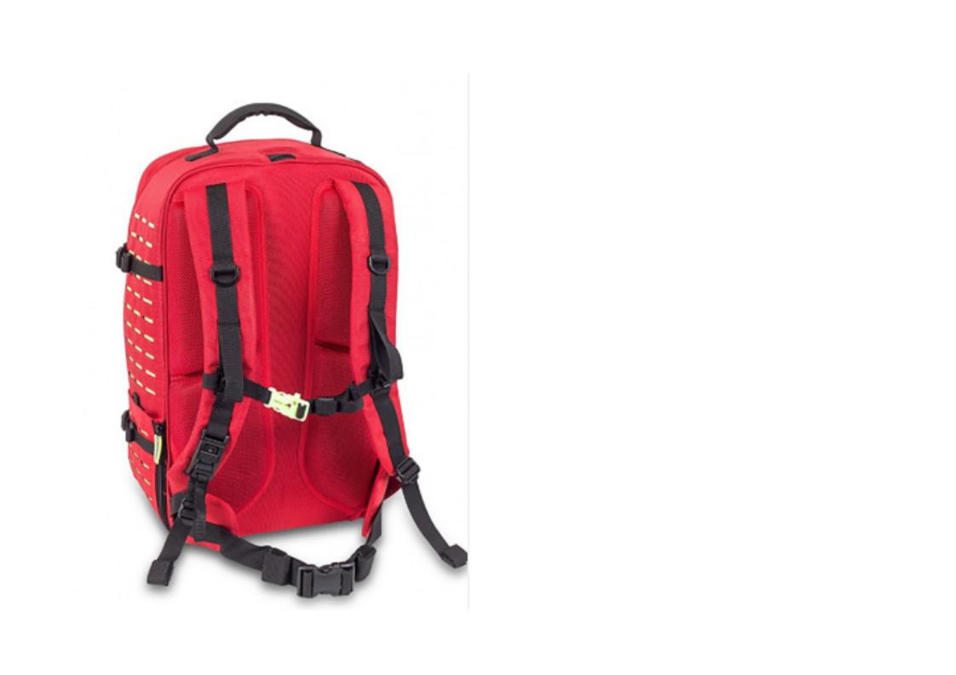

Візуальні стандарти

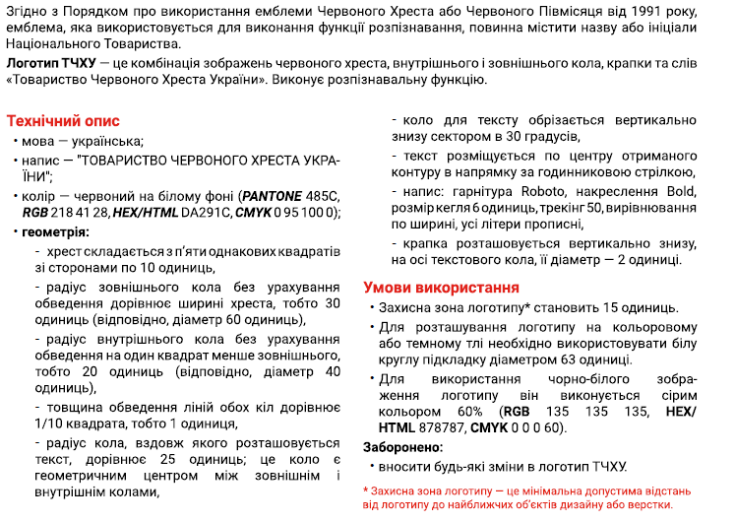
Логотип ТЧХУ

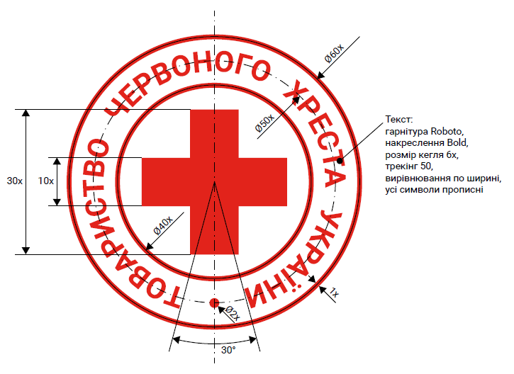
Схема пропорцій логотипу

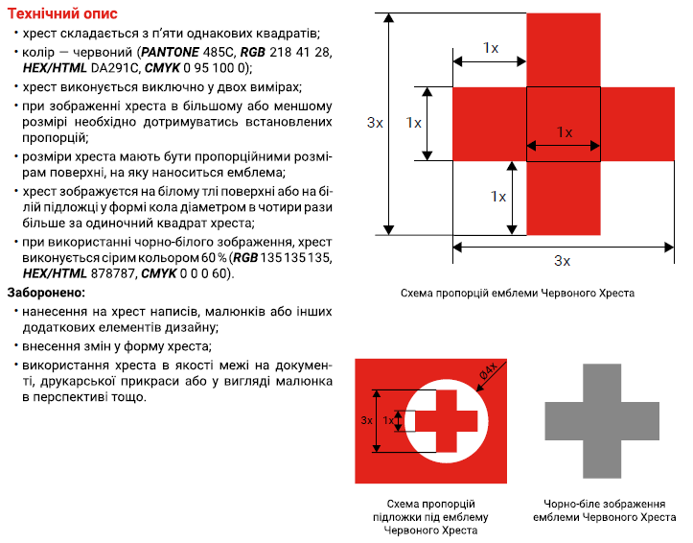
Емблема

